爆炸伤人 教你判断手机电池健康程度
相信很多人听过手机爆炸炸伤人的事情，也看过相关的新闻，大家都知道，手机爆炸其实就是手机里面的电池爆炸， 由此看来，一块健康的电池对手机使用者的安全尤为重要，怎么判断手机电池的健康程度也成为值得我们去讨论的话题。
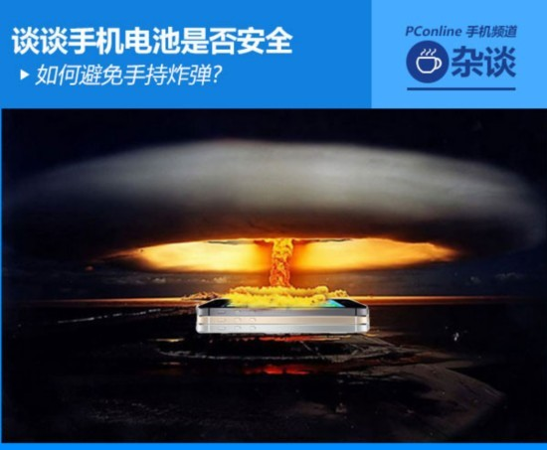
手机电池中负责存储电能的是电芯部分，但当电池过冲或者过放时，有可能击穿电池电芯中的隔膜，从而使电芯短路，造成高温高压而引起爆炸，除了充电/放电有可能引起爆炸之外，手机电池在不工作的情况下也有可能引起爆炸，这是因为手机充电时已造成高电压，达到了电池外壳的临界值，当外界温度，压力超过临界点时，就会发生爆炸。虽然现在手机电池普遍具有过冲过放保护，但也要说明一下的。
关于如何判断电池是否健康，小编介绍几个简单的方法。
检查电池外观（对于可拆卸电池的机型或已拆开的手机...）
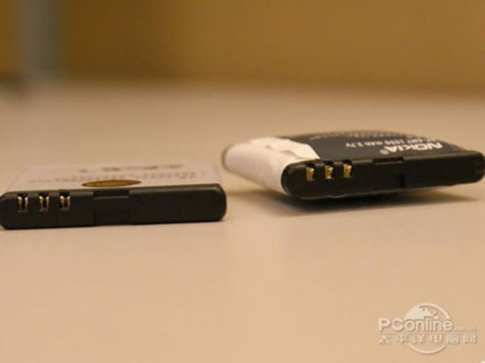
检查电池是否鼓包 涨成这样子机主是怎么盖后盖的...
首先可以检查的是电池的外观，看看电池是否出现鼓包或者电池触点出现白色/绿色的不明固体，或者存在明显破损，若老化凸起不明显，可以通过旋转来测试电池是否存在鼓包（这个小编就不说怎么做了，大家都懂吧......）
使用软件查看手机电池健康水平(对于不能拆卸电池的机型)
对于不能拆卸电池的机型，最方便的方法就是用软件查看，对于Android的部分机型，可以直接在拨号界面输入*#*#4636#*#*，便可查看手电池信息条目，小编用自己的手机举个栗子。
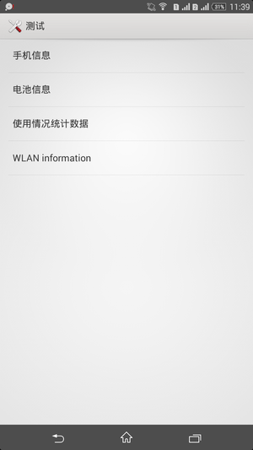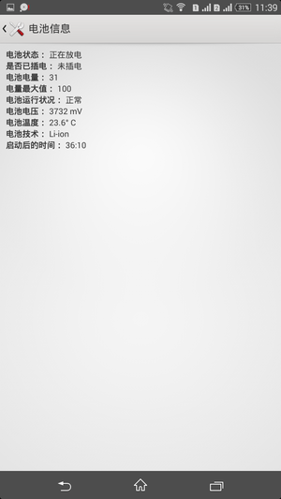
而对于另外一些安卓机型则可以装软件来查看电池信息。（小编在这里就不做广告了，需要的朋友可以搜索“电池信息”）。在电池信息显示界面中，我们可以看到电池运行状况，电池的电压，电池的温度等信息，一般我们关注前3个就可以了，从小编网上统计的信息看，一般手机电池正常放电电压在3600mV到4300mV之间（如果有朋友手机的电池不在这个范围不代表有问题，但应该注意一下或直接找专业人士检修），而电池温度，小编所处的地方室内温度为22度左右，电池温度为23.6度，虽然这个数据和大家的肯定有所区别，但大家如果发现电池温度特别高或者机身烫手，就应该立即关机并且送去检查。
对于水果牌手机，大家可以借助itools来查看。
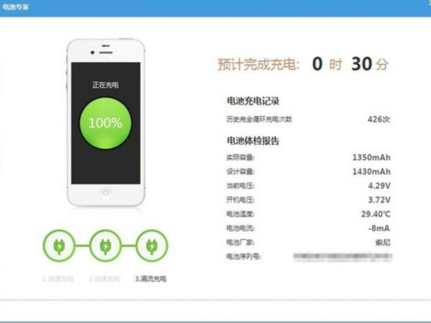
这里需要注意的是，如果损失容量超过20%，[（1-实际容量）/设计容量]x100%，那小编也建议换新电池了。
总结
最后，提醒一下大家，在手机充电时，请保证通风且尽量不要靠近人或者可燃物。在用手机长时间玩游戏，看视频或通话时，请多加感受手机的温度，若温度太高应该暂停使用。如果要换电池的，请选择全新的原装电池或比较出名的品牌电池。最后，祝各位机友手上的机器安全并且好使。

